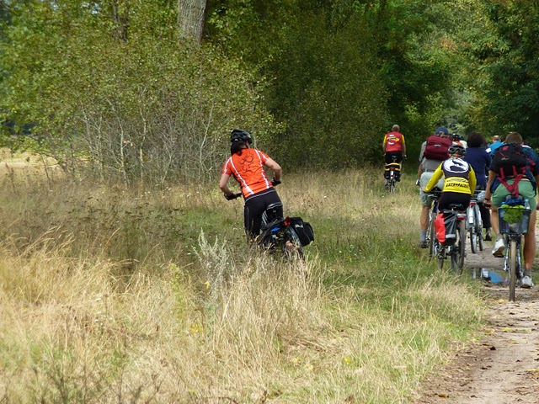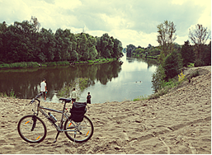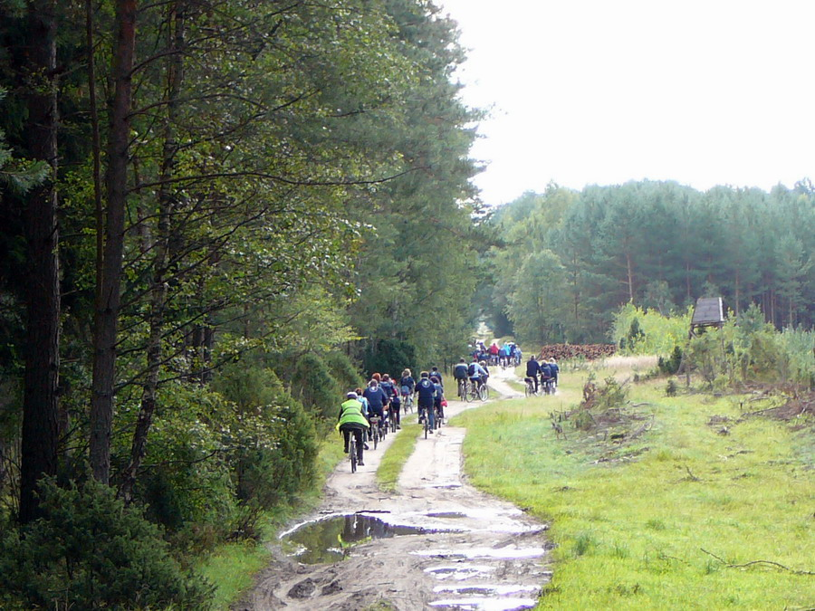


Warszawa 05 Listopada 2012 r.

STOWARZYSZENIE
KULTURALNO – TURYSTYCZNE
„SEKSTANT”

Zaproszenie

SK-T ,,Sekstant” serdecznie zaprasza do udziału w imprezie
,,I Ogólnopolski Rajd Rowerowy Energetyków”
w terminie 12.05 - 18.05.2013 r.
Na szlakach rowerowych Mazur Garbatych i Suwalskiego Parku Krajobrazowego,
jako jednego z najpiękniejszych regionów w Polsce.

Jeśli nie masz ochoty bezczynnie spędzać wiosennych dni, lecz wolisz poczuć powiew wiatru na twarzy, pęd powietrza okalający Ciebie i Twój bicykl, „I Ogólnopolski Rajd Rowerowy Energetyków” mogą być dobrą po temu okazją.

Zarząd SK-T ,,Sekstant”

